# Упражнения: Дефиниране и основни етапи в софтуерния проект



## Задачи:

Създайте **Диаграма на Гант** на проект **по избор** с помощта на **ChatGPT**.

## Насоки:

### Описване на проект и задаване на задача

Влизаме в сайта <https://chatgpt.com/> и **описваме** **проекта**, който сме избрали, както и **какво да изпълни** **ChatGPT**.

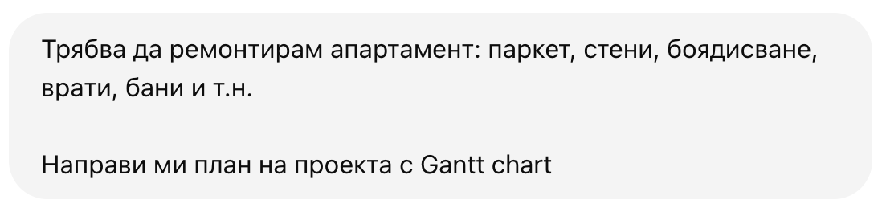

### Показване на отговор

**ChatGPT** генерира за нас **етапите на проекта**, а след това визуализира **Диаграма на Гант**.

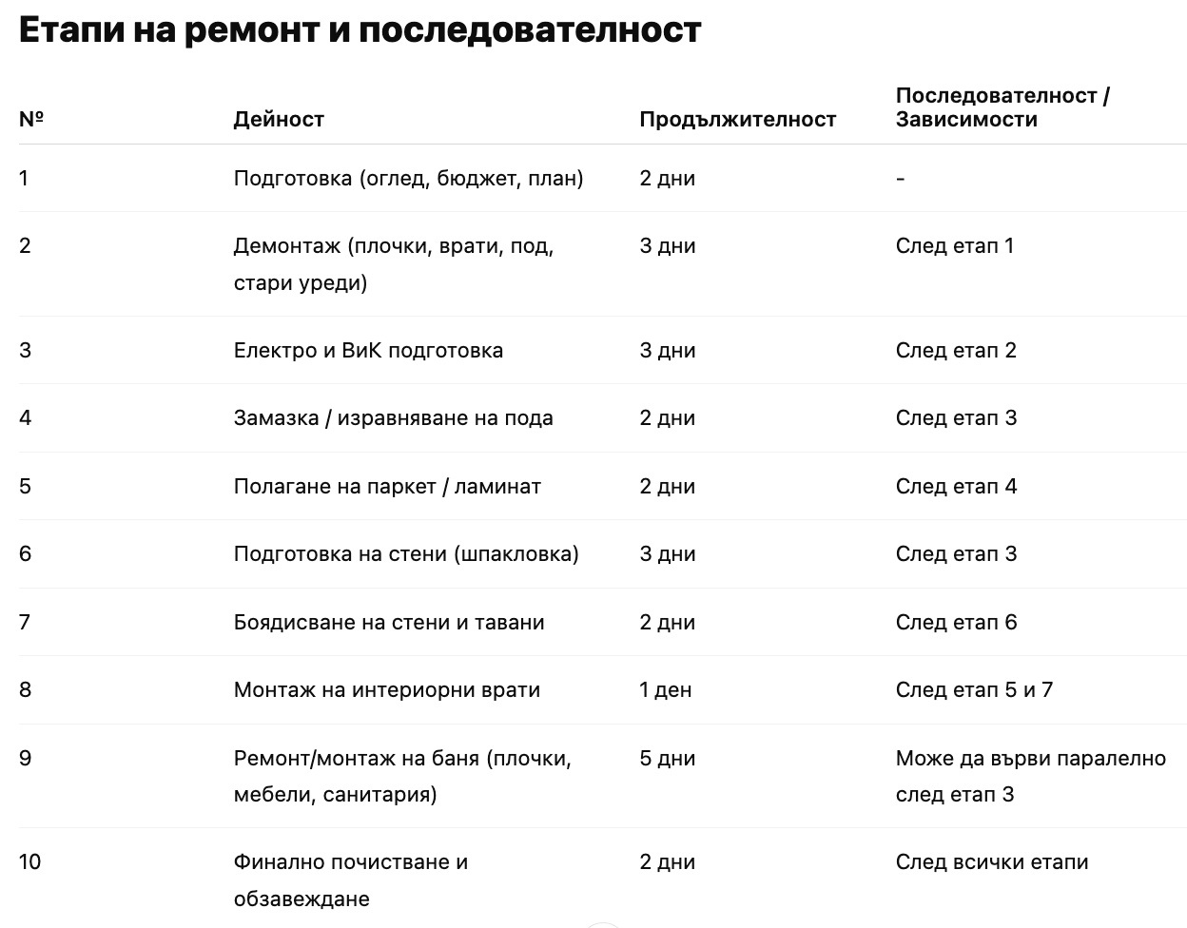

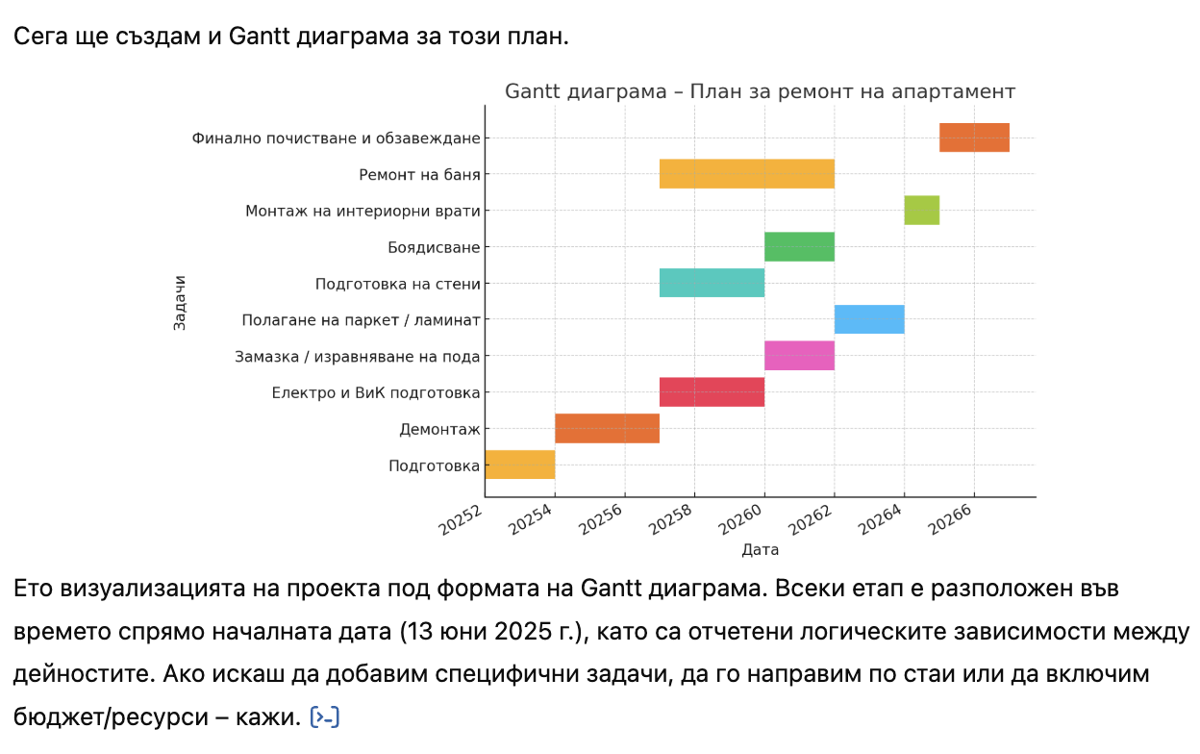

### Записване на резултати

Запазваме създадената **Диаграма на Гант** като направим **скрийншот**.

